МКОУ «ЧУХВЕРКЕНТСКАЯ СОШ»

ОТКРЫТОЕ МЕРОПРИЯТИЕ
НА ТЕМУ:
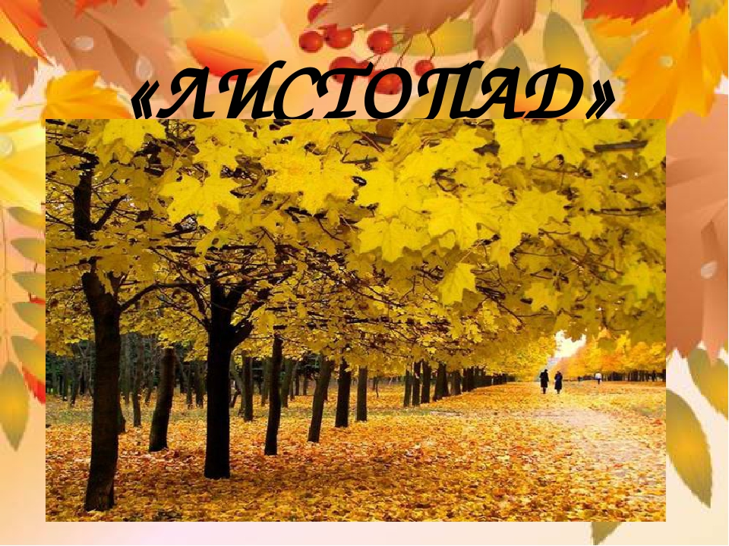

УЧИТЕЛЬ БИОЛОГИИ:
Гаджибеков Г.М.
2016 г.
Цели: развитие эстетического вкуса учащихся, воспитание любви к искусству; создание благоприятного психологического климата в коллективе;

I. Подготовка к празднику.
1. Домашнее задание командам:
1) Название команды и защита (на осеннюю тематику)
2) «Осенняя композиция»
3) Поделка из природного материала (картина, поделка и другое)
4) Конкурс-отчет «Общаемся с природой» (походы)
5) Номер художественной самодеятельности

II. Проведение праздника.

1. Выступление ведущей, жюри.
Ведущая читает наизусть отрывок из стихотворения.
Звучит музыка
Октябрь уж наступил – уж роща отряхает
Последние листы с нагих своих ветвей;
Дохнул осенний хлад – дорога промерзает,
Журча ещё бежит за мельницу ручей,
Но пруд уже застыл; сосед мой поспешает
В отъезжие поля с охотою своей,
И страждут озими от бешеной забавы,
И будит лай собак уснувшие дубравы.
А. С. Пушкин. 1833
Ведущая. Этими замечательными строками из стихотворения «Осень» А. С. Пушкина мы открываем нашу конкурсную программу «Осенний листопад». Само название говорит о её содержании. Речь пойдёт об осени, об этом удивительном времени года, немного грустном, но таком щедром своими красками и подарками. Предлагаем принять участие в программе всем.
Ведущая. Начинаем нашу конкурсную программу с представления команд. Пожалуйста, участники, Вам слово.

Конкурс 1 названий и девизов в соответствии с тематикой
Ведущая. Слово предоставляется жюри.

Конкурс 2 композиций и поделок из природного материла
Жюри сообщает итоги по каждому домашнему заданию.

Ведущая (продолжает). Сколько замечательных, незабываемых поэтических строк посвящено этой красавице – осени! Кто только не любовался её красотой, не воспевал её!

Конкурс 3
Ведущая. Давайте вспомним эти строки. Я приглашаю вас принять участие в литературной викторине. Ваша задача – назвать первую строку и автора этих строк. За правильный ответ команда получает жетон.

(Унылая пора! очей очарованье!..)
…………………………………………
Приятна мне твоя прощальная краса –
Люблю я пышное природы увяданье,
В багрец и в золото одетые леса,
В их сенях ветра шум и свежее дыханье,
И мглой волнистою покрыты небеса,
И редкий солнца луч, и первые морозы,
И отдаленные седой зимы угрозы.
А. С. Пушкин. 1833

(Есть в осени первоначальной…)
………………………………………
Короткая, но дивная пора –
Весь день стоит как бы хрустальный,
И лучезарны вечера...
Где бодрый серп гулял и падал колос,
Теперь уж пусто все – простор везде,
Лишь паутины тонкий волос
Блестит на праздной борозде.
Пустеет воздух, птиц не слышно боле,
Но далеко еще до первых зимних бурь –
И льется чистая и теплая лазурь
На отдыхающее поле...
Ф. И. Тютчев

(Ласточки пропали…)
……………………….
А вчера зарёй
Всё грачи летали
Да, как сеть, мелькали
Вон над той горой.
С вечера всё спится,
На дворе темно.
Лист сухой валится,
Ночью ветер злится
Да стучит в окно...
А. А. Фет. 1854
(Нивы сжаты, рощи голы)
……………………………..
От воды туман и сырость.
Колесом за сини горы
Солнце тихое скатилось.
Дремлет взрытая дорога.
Ей сегодня примечталось,
Что совсем-совсем немного
Ждать зимы седой осталось.
Ах, и сам я в чаще звонкой
Увидал вчера в тумане:
Рыжий месяц жеребенком
Запрягался в наши сани (С. Есенин)
Конкурс 4 «Вернисаж»
Ведущая. Думаю, что при чтении этих стихотворений перед вашим взором предстали картины осенних пейзажей. В следующем конкурсе ваша задача состоит в том, чтобы вспомнить «ЧТО ИЗОБРАЖЕНО НА КАРТИНЕ» известных РУССКИХ ХУДОЖНИКОВ авторов.
«Золотая осень» Исака Исаковича Левитана, «Грачи прилетели» Саврасова, «В сосновом бору» Шишкина, ***
Конкурс 5
Ведущая. А теперь, когда вы вспомнили все краски осени, вам легко будет принять участие в следующем конкурсе. Надо подобрать эпитеты к слову «осень».
Напомню, эпитет – это яркое определение, создающее живое представление о предмете.
Эпитеты запишите в четыре колонки.
В первую – эпитеты, передающие красоту осени (нарядность, окраску): нарядная, пламенная, яркая, багряная, пурпурная, цветная, золотая...
Во вторую – какая бывает осень по характеру погоды: холодная, дождливая, сырая, сухая, туманная, грязная, ненастная, тёплая, ветреная...
В третью – с точки зрения её времени, продолжительности: долгая, ранняя, запоздалая, поздняя, затяжная...
В четвёртую – с точки зрения психологического восприятия (какие чувства вызывает у вас это время года): безрадостная, грустная, печальная, задумчивая, чудесная, унылая, славная, хмурая, прекрасная...
1. Красота осени:  окраска, нарядность | 2. По характеру погоды | 3. С точки зрения времени, продолжительности | 4. С точки зрения психологического восприятия
На выполнение задания – 5 минут.
П р и м е ч а н и е. Эпитеты не зачитываются; если эпитет записан не в соответствующую колонку, то он не учитывается.
Звучит музыка.
Жюри подводит итоги, команды получают жетоны …

Конкурс 6 «Аукцион песен» ***
Ведущий. Об окружающей природе написано много песен. Есть среди них широкие, раздольные, задумчивые, буйно-радостные. Какие же песни нам приготовили команды?
Звучит подборка песен. Участники отгадывают

Конкурс 7 «Зеленая аптека» (Реклама)
Ведущий. В природной кладовой, как в аптеке, можно найти нужные лекарства от простуды, от расстройства желудка, от кровотечения. Но в этой своеобразной аптеке все лекарства без этикеток. Чтобы их получить, нужно хорошо знать и любить природу. К тому же в «зелёной аптеке» надо вести себя так же воспитанно, как и в настоящей. Ведь заменить лекарства природы мы не сможем ничем.
I. Представьте, что вы подошли к пруду и остановились у растения с широкими тёмно-зелёными листьями. Это мать-и-мачеха. Сделайте рекламу этого растения.
Подорожник, крапива, шиповник, мята.

Конкурс 8. «Стань актером»
Группа поддержки I команды инсценирует басню И. А. Крылова «Свинья под дубом».
Группа поддержки II команды инсценирует басню И. А. Крылова «Стрекоза и муравей».

III. Подведение итогов.
Ведущая. Итак, мы сегодня отдохнули, повеселились, проявили свои способности, а во всем этом нам помогла ОСЕНЬ!

4. Игра со зрителями
В о п р о с ы:
1. Животное, силой которого измеряют мощность двигателя. (Лошадь.)
2. Без этого зверька вести диалог с компьютером было бы гораздо труднее. (Мышь.)
3. Как называют паука, который своей паутиной опутал весь мир? (Интернет.)
4. Что можно ждать, сидя у моря? (Погоды.)
Когда начинается осень в Австралии? (В марте.)
- Почему листья верхушек деревьев опадают последними? (Они самые молодые.)
- Какие овощи семейства тыквенных можно встретить у нас в огороде? (Тыква, дыня, арбуз, огурец, кабачки; горлянка и др.)
- У какого зверя осенью в листопад появляются детёныши? (Заяц.)
- Корнеплоды какого растения называют вторым хлебом? (Картофель.)
- Когда начинался новый год на Руси? (1 сентября.)
- Кто осенью улетает, а весной возвращается? (Птицы.)
- Кто собирает яблоки спиной? (Еж.)
- Какой лесной житель сушит грибы на деревьях? (Белка.)
Жюри учитывает количество правильных ответов. За участие в этом конкурсе команды получают жетоны...
«Конкурс загадок». Загадки отгадывает каждая команда по порядку, жюри учитывает количество правильных ответов. Если правильного ответа не последовало, то загадка предлагается следующей команде. За участие в конкурсе команды получают жетоны…
Сильнее солнца,
Слабее ветра,
Ног нет, а идёт,
Глаз нет, а плачет.
(Туча.)
Крупно, дробно зачастило,
Всю землю напоило.
(Дождь.)
Над рекой, над долиной
Повисла белая холстина.
(Туман.)
Долгоножка хвалится:
«Я ли не красавица?!»
А всего-то косточка,
Да красненькая кофточка.
(Вишня.)
Снесли птички
Синенькие яички,
Развесили по дереву:
Скорлупка мягонька,
Белок сладенький,
А желток костяной.
(Слива.)
Две сестрицы летом зелены,
К осени одна краснеет,
Другая – чернеет.
(Смородина красная и чёрная.)
Встали в ряд богатыри,
Верно службу служат.
Голова у них внутри,
Борода – снаружи!
(Кукуруза.)
Росли на грядке
Зелёные ветки,
А на них –
Красные детки.
(Помидоры.)
Красная мышка
С белым хвостиком,
В норке сидела
Под листиком.
(Редиска.)
Был ребёнок –
Не знал пелёнок,
Стал стариком –
Сто пелёнок на нём.
(Кочан капусты.)
Стоит он задумчивый
В жёлтом венце,
Темнеют веснушки
На круглом лице.
(Подсолнух.)
Сидит на палочке
В красной рубашке,
Брюшко сыто,
Камешками набито.
(Ягода шиповника.)
В сенокос горька,
А в мороз сладка.
Что за ягодка?
(Рябина.)
Что не сеяно
Родится?
(Трава.)
Все паны
Скинули кафтаны,
Один пан
Не скинул кафтан.
(Сосна, ель в лиственном лесу.)
Весной веселит,
Летом холодит,
Осенью умирает,
Весной оживает.
(Лес.)
Стоит старик
Над водой,
Качает бородой.
(Камыш.)
Ведущая. А сейчас новый конкурс «Составь пословицу» (на карточках пословицы: начало на одной, а продолжение – на другой).
Звучит музыка.
- Весна красна цветами – /а осень – плодами.
- Что посеешь – / то и пожнешь.
- Рожь поспела – / берись за дело.
- Кто землю лелеет – / того и земля жалеет.
- Осень прикажет – / весна своё скажет.
- День прозевал – / урожай потерял.
- В сентябре огонь – /и в поле, и в избе.
- В сентябре одна ягода – / и та – горькая рябина.
- Хлеб убирают – / на небо взирают.
- В осеннее ненастье – / семь погод на дворе.

